Informatie meldingen gemeente Oss

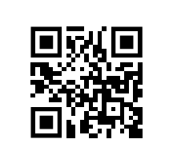
Je wilt een speelvoorziening of een trapveldje of hebt een

ander idee voor de buurt:

MijnbuurtOss: www.mijnbuurtoss.nl.

Dat is een online platform dat de gemeente beheert. Inwoners kunnen daar initiatieven melden, bijvoorbeeld een speeltuin. Andere inwoners kunnen daarop reageren.

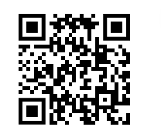
Zwerfvuil, omgewaaide boom, losse tegel:

Gewone meldingen Openbare Ruimte: www.loket.oss.nl.

Verlichting in uw straat kapot? Zwerfvuil? Verstopte riolering? Losse tegels? Een omgewaaide boom? Of ziet u een boom met de eikenprocessierups in het openbaar gebied of andere meldingen over uw buurt? Geef het door aan de gemeente. Het is eenvoudig dit online te melden.

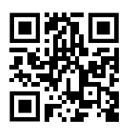
Een probleem, u stoort zich ergens aan…:

De BuitenBeterApp.

De BuitenBeterApp helpt om gemakkelijk problemen, irritaties en verbeteringen in de openbare ruimte te melden bij de gemeente. Het helpt bij een schone, veilige en goede leefomgeving.

Zorg & Overlast https://www.oss.nl/zorg/werkwijze_toegang_zorg_en_welzijn/contact_zorg_en_welzijn/meld_en_adviespunt_zorg_en_overlast.htm

Samenwerkwijze gemeente Oss
https://swwoss.1sociaaldomein.nl/over

